Pilgrimsvandring i Æblehaven ved Simon Peters kirke.

Lørdag d. 10. maj og d. 23. august kl. 13-16

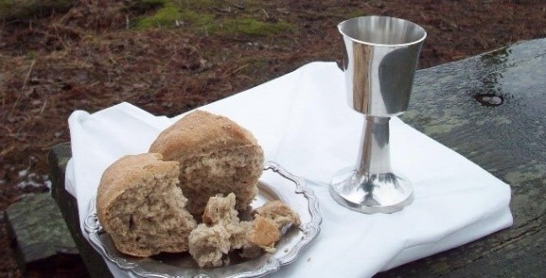

Vi mødes kl. 13 på terrassen ved Simon Peters Hus.

Vandringen når rundt i alle hjørner af kirkens grund.

Der er bibeltekst, stilhed med egen refleksion over personlige spørgsmål, nadver og velsignelse.

Der sluttes i hytten ved Simon Peters hus med forfriskning og mulighed for samtale om tanker ved vandringen.

Tilmelding er ikke nødvendig.
Birgit Urd Andersen, præst og retræteleder, tlf. 2894 0273
Elly Jørgensen, diakon

